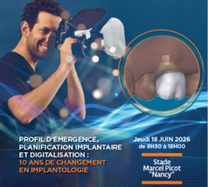
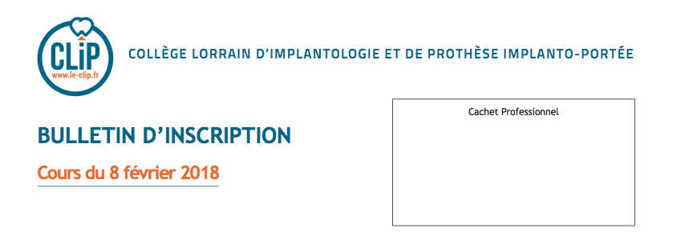
Bulletin d’inscription (à renvoyer par voie postale uniquement, avec vos chèques de réservation)
Cours du
18 juin 2026

Bulletin d’inscription à renvoyer par voie postale uniquement avec votre chèque de réservation
Nom : ................................................................. Prénom :....................................................................
Adresse : ………………………………………………………………………………………………………………………………………………………….
Code postal : .................................... Ville :.…………………………………………………………………………………………………….
Tel. cabinet : ............................................................ Tel. portable: ..................................................................
Email: ........................................................................@......................................................(très lisiblement SVP)
N° ADELI: ...................................................... N° RPPS : ………………………………………………………
Date de Naissance (élément obligatoire pour le DPC) : ………/…………/………………………
PRATICIENS : Attention à cocher les bonnes cases en fonction de votre choix DPC ou non DPC


  Je suis chirurgien-dentiste et :
  Je m’inscris au cours du 18/06/2026 de 9h00 à 18h00 en format DPC
  Je me suis déjà référencé sur le site https://www.agencedpc.fr/professionnel/
  Je validerai mon inscription DPC en ligne pour ce cours du CLiP (dans le mois qui précède le cours)
  J’accepte les formalités à mettre en place pour valider mon obligation de DPC
  Je souhaite m’inscrire sans modalité DPC
  Je suis prothésiste dentaire
  Je suis étudiant en chirurgie dentaire non thèsé.
Je joins à mon bulletin d’inscription un chèque à l’ordre du CLiP d’une valeur de :
  455 € (caution - praticien format DPC) 290 € (praticien hors-DPC) 95 € (prothésiste) 50 € (étudiant)
Chaque inscrit en format DPC recevra des informations complémentaires pour les formalités à valider avant et pendant le cours
Vous recevrez tous un plan d’accès et quelques consignes dans la semaine qui précède le cours
Pour information les chèques ne sont mis au débit qu’après la date de réalisation du cours. 
